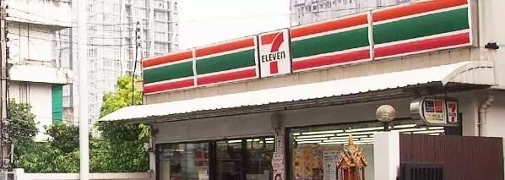
中国人到泰国观光必买回国的伴手礼，象是小老板海苔、土豆哥花生、生活药品、香蕉饼干、妈妈泡面…在泰国7-11或全家超商都有卖！在我离开泰国前，总会就近到便利超商再买些零食、糖果塞进手提行李袋。
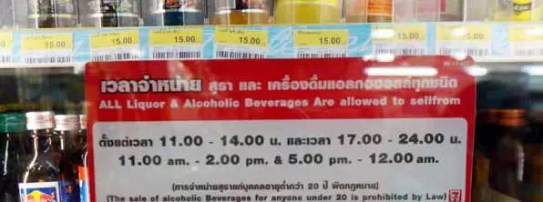
酒精饮料销售时间：早上11点到凌晨2点！
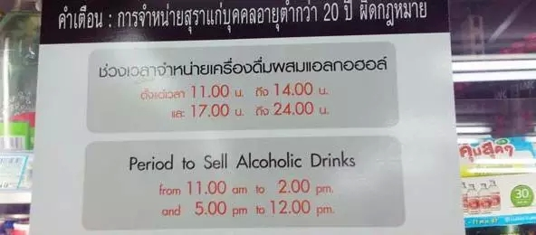
深夜超商把酒类饮料冰柜上锁还蛮有趣的！晚上想买啤酒喝的人，可能要了解当时的公告喔！

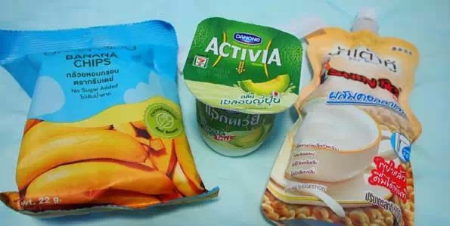
在泰国，我每天早上出门、晚上回家前，我都会到7-11或是全家买矿泉水、牛奶、啤酒、酸奶、零食…
7-11买什么?
许多人来泰国会专程到Big C或Tesco买零食、泡面、药品这些伴手礼带回去，有时不确定钱够不够花，买太多装不装得下，又怕没时间再跑去，不买又怕会后悔…苦恼呀！
其实很多大家喜欢的泰国必买商品在7-11和全家都有喔！虽然单价大多是原价，不过能节省不少时间与力气，没有要买大量的话，在7-11全家买吧！在曼谷机场入关前也有小间的7-11和全家便利商店。
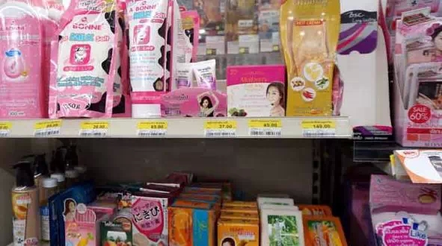
泰国的保养品、药草皂、美白商品！

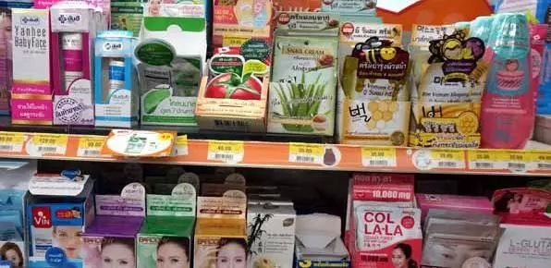
泰国Yanhee Hospital然禧医院的美白霜、治痘霜在7-11也有卖！
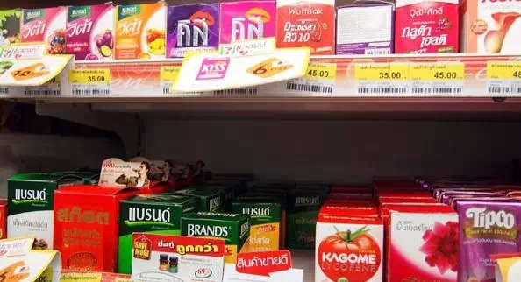
泰国鸡精、美颜饮常打广告，边旅行边健康，可以每天买一瓶！35~55泰铢。
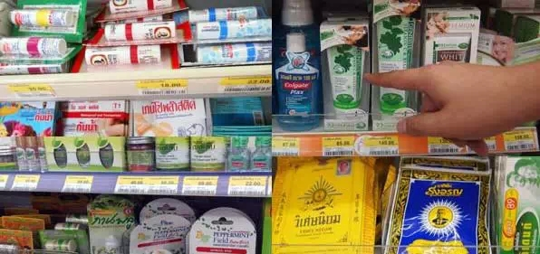
泰国有名的凉鼻吸剂、绿药膏、生活药品、德国知名牙膏、泰国刷牙粉、保养品在 7-11全家也买得到！DENTISTE 草本美白牙是德国牌子，但产地在泰国，所以泰国买便宜，60g80泰铢大条的145泰铢。
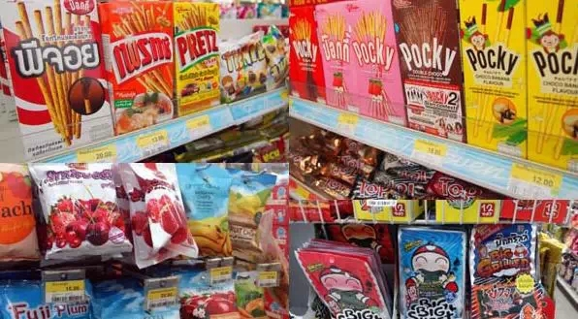
Pocky香蕉巧克力口味在7-11买就好，量贩店只便宜1泰铢。PRETZ、波乐、土豆哥也都有，袋装饼干虽然轻，但比较占空间，下手前要了解一下自己带得走吗？
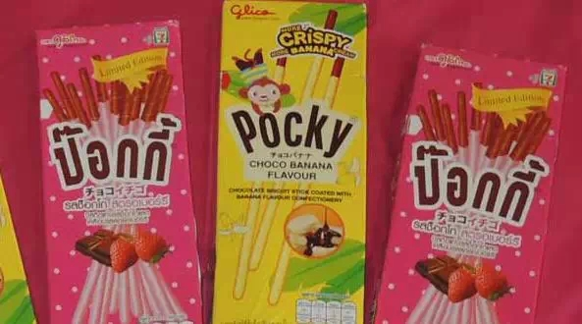
7-11 限定版的草莓巧克力Pocky，限定=必买?不是每一家都买得到喔！
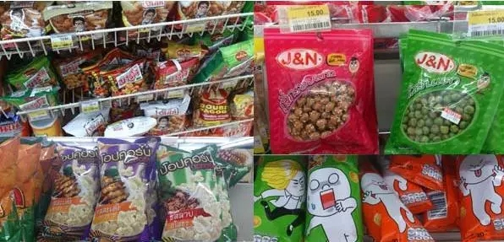
土豆花生、波乐洋芋片、限定饼干、爆米花…也可以试试！line限定乖乖现在没有了
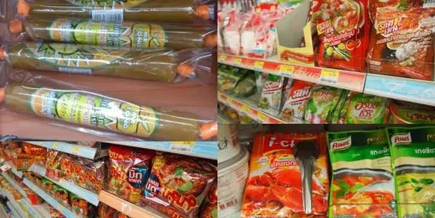
有的超商有卖「榴櫣膏」呢！我自己一定必买「泰式料理调味包」，买回去自己煮泰国菜吧！
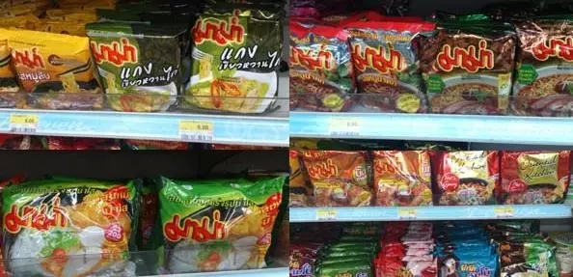
泰国妈妈面、其他品牌泡面在7-11全家都有，不用一次买五六包一袋，可以每种各来一包带走！一包才5泰铢起~
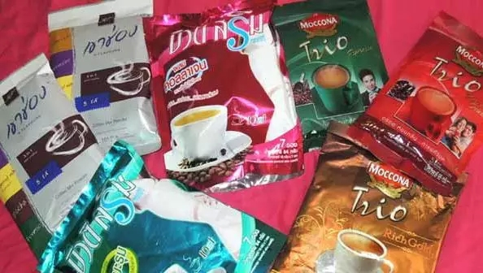
7-11有很多小包裝5包、7包沖泡咖啡包，像是Moccona，還有瘦身咖啡(喝來很甜，代糖??)
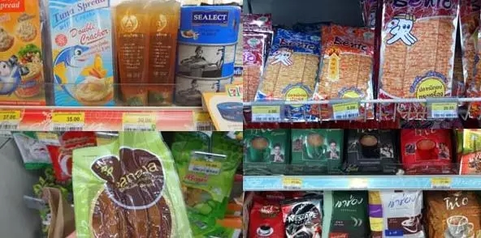
买给亲友小朋友的泰国糖果，小包装5~15泰铢，有很多口味！小包装的小老板海苔也很好带

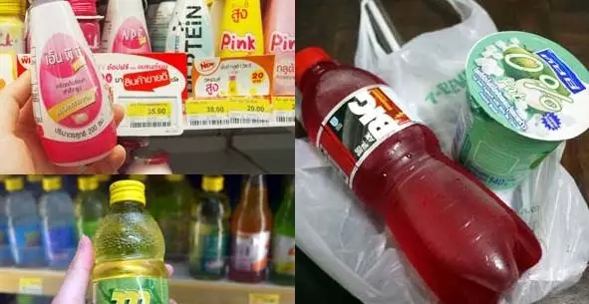
每天必到7-11全家买大瓶矿泉水，2公升不用20泰铢。汽水、运动饮料、维他命饮、燕窝、鸡精、牛奶、优格、啤酒...
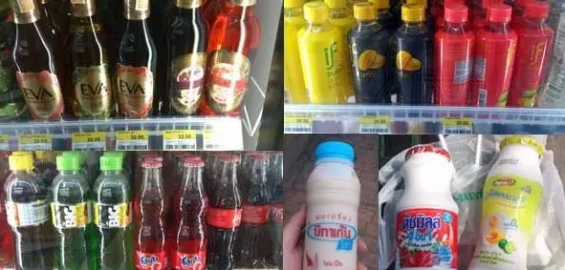
左上角是我很爱买的红酒，一瓶30多泰铢，泰国养乐多、水果酸奶也很好喝！果汁汽水有轻巧瓶才10泰铢

